23.04 219-220
Тема: Обработка шлицы в юбке.
Задание:
1.Познакомиться с технологической последовательностью обработки шлицы в юбке.
2. Законспектировать в тетрадь. (Схемы надо)
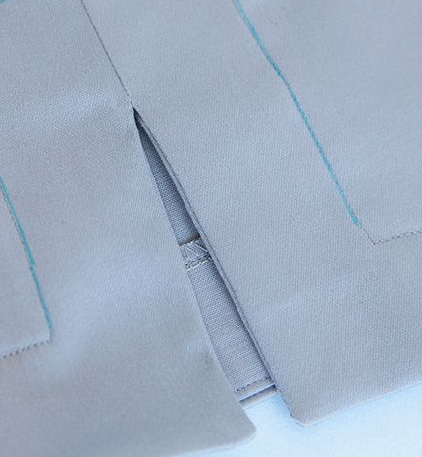
Так выглядит разрез (не рисовать)
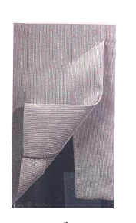Так выглядит шлица (рисовать не надо)

Технологическая карта обработки шлицы
№ | Последовательность | Технические условия
1 | Наметить линию  подгиба низа и  линию среднего шва | С изнаночной стороны на 4,0 см от нижнего  среза и на 1,0-1,5 см от  среднего среза
2 | Продублировать припуск на  обработку шлицы верхней части шлицы. | С изнаночной стороны до линии среднего шва и до линии подгиба низа (рис.1)
3 | Продублировать нижнюю  часть шлицы  клеевой кромкой | С изнаночной стороны нижней части шлицы проложить кромку шириной 1,0-1,5 см. (рис.1)
4 | Обметать срезы задней части юбки. Обметать средние срезы, верхние и боковые срезы шлицы. | Оверлог
5 | Застрочить припуск  на обработку нижней части  шлицы | Перегибая припуск на 0,5-0,7 см в сторону изнанки и прокладывая строчку на 0,2-0,3 см от сгиба
6 | Стачать средние  срезы юбки | Складывая срезы лицевыми сторонами внутрь швом шириной 1,5см ,начиная от верхнего среза юбки и  заканчивая на 1 см ниже верхнего среза шлицы (рис.2)
7 | Разутюжить средний шов  задней части юбки | Шов может быть заутюжен, одновременно заутюживая припуск на обработку верхней части шлицы так, чтобы сгиб шлицы являлся продолжением среднего шва.
8 | Обметать нижний  срез юбки | По лицевой стороне
9 | Заметать припуск на подгиб низа юбки. Приутюжить низ юбки. | По намеченной линии  подгиба низа в сторону изнанки
10 | Наметить линию отделочной  строчки по верхнему краю  шлицы. | Отделочная строчка по шлице делается под углом 45 градусов к среднему шву. Заканчивают её, не доходя до среза припусков шлицы на 1,0-1,5 см. (рис.3)
11 | Закрепить шлицу  вверху. | Двойной обратной строчкой по намеченной линии так,  чтобы все невидимые части шлицы были закреплены.  (рис.3) стр.2
12 | Приутюжить шлицу в готовом виде. | С лицевой и с  изнаночной стороны
Рис.1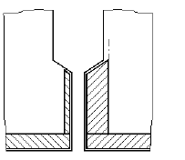Р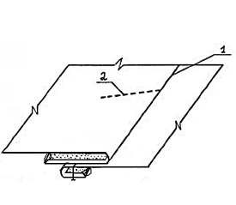Рис.3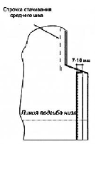Рис.2

3. Ответить на вопрос: Во всех ли тканях можно обработать шлицу? Ответ обоснуйте.

Работу передать на почту boss26kab@yandex.ru
Работа должна быть выполнена и отправлена до16 час.24.04

